lunedì 8 febbraio 2010

Il prosciutto in padella con gli scalogni
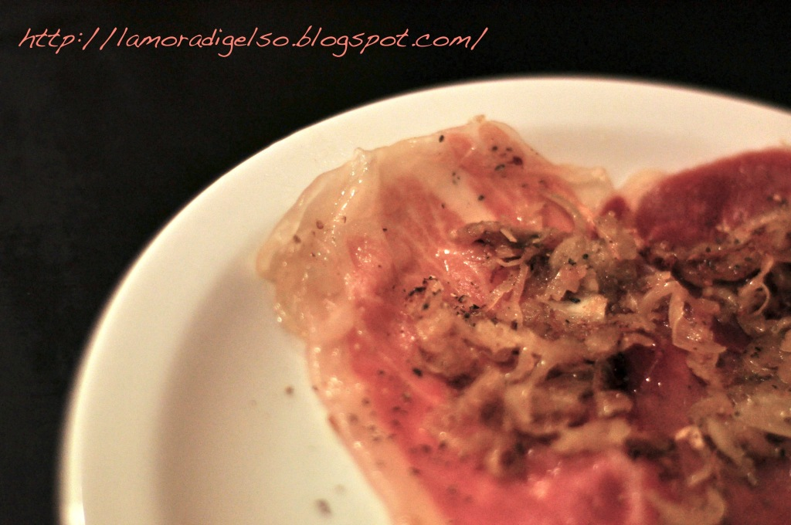
La settimana scorsa sono andata a Bordeaux per qualche giorno. Si tratta di una città nel sud ovest della Francia che merita di essere visitata non solo per la sua bellezza (è stata classificata patrimonio dell'umanità dall'UNESCO!) ma anche per il modo in cui si mangia e, ovviamente, in cui si beve!
Durante il mio breve soggiorno, ho avuto modo di mangiare in un ristorante pazzesco che si chiama "la Tupina". Le sue caratteristiche sono la vera cucina rustica Francese con materie prime di grandissima qualità. Quando mi hanno portato il menu mi è caduto l'occhio su uno degli antipasti (il meno elaborato di tutti) che è quello che vi propongo oggi. La cosa interessante è che si può fare con quel prosciutto un pò vecchiotto (non troppo, mi raccomando!) che avanza spesso in frigorifero.
Preparare questo piatto è veramente semplice! Vi servono scalogni a volontà che taglierete a fettine sottilissime e che farete sudare in padella con olio o burro. Una volta cotti gli scalogni unite le fette di prosciutto crudo e fatele cuocere per pochi secondi, pepate e servite il più velocemente possibile.
So che sembra un piatto stupido, ma ne riparleremo dopo che lo avrete assaggiato...
Un consiglio: non abbiate paura dello scalogno, abbondate e calcolatene anche 2 a testa!

